Диплом

# Лауреата II степени

награждается

# Ахмедова Муслимат Магомедовна

Воспитатель

МКДОУ «Цурибский детский сад» Чародинский район Республика Дагестан

победитель

Международного дистанционного педагогического конкурса

«Лучшая педагогическая разработка»

номинация: праздники, развлечения, сценарии

название материала:

Физкультурный досуг «Дом под крышей голубой»

Генеральный директор ООО "Директ-Медиа"

Председатель организационного комитета к.п.н, доцент

г. Москва

К.Н.Костюк Т.Б.Великжанина

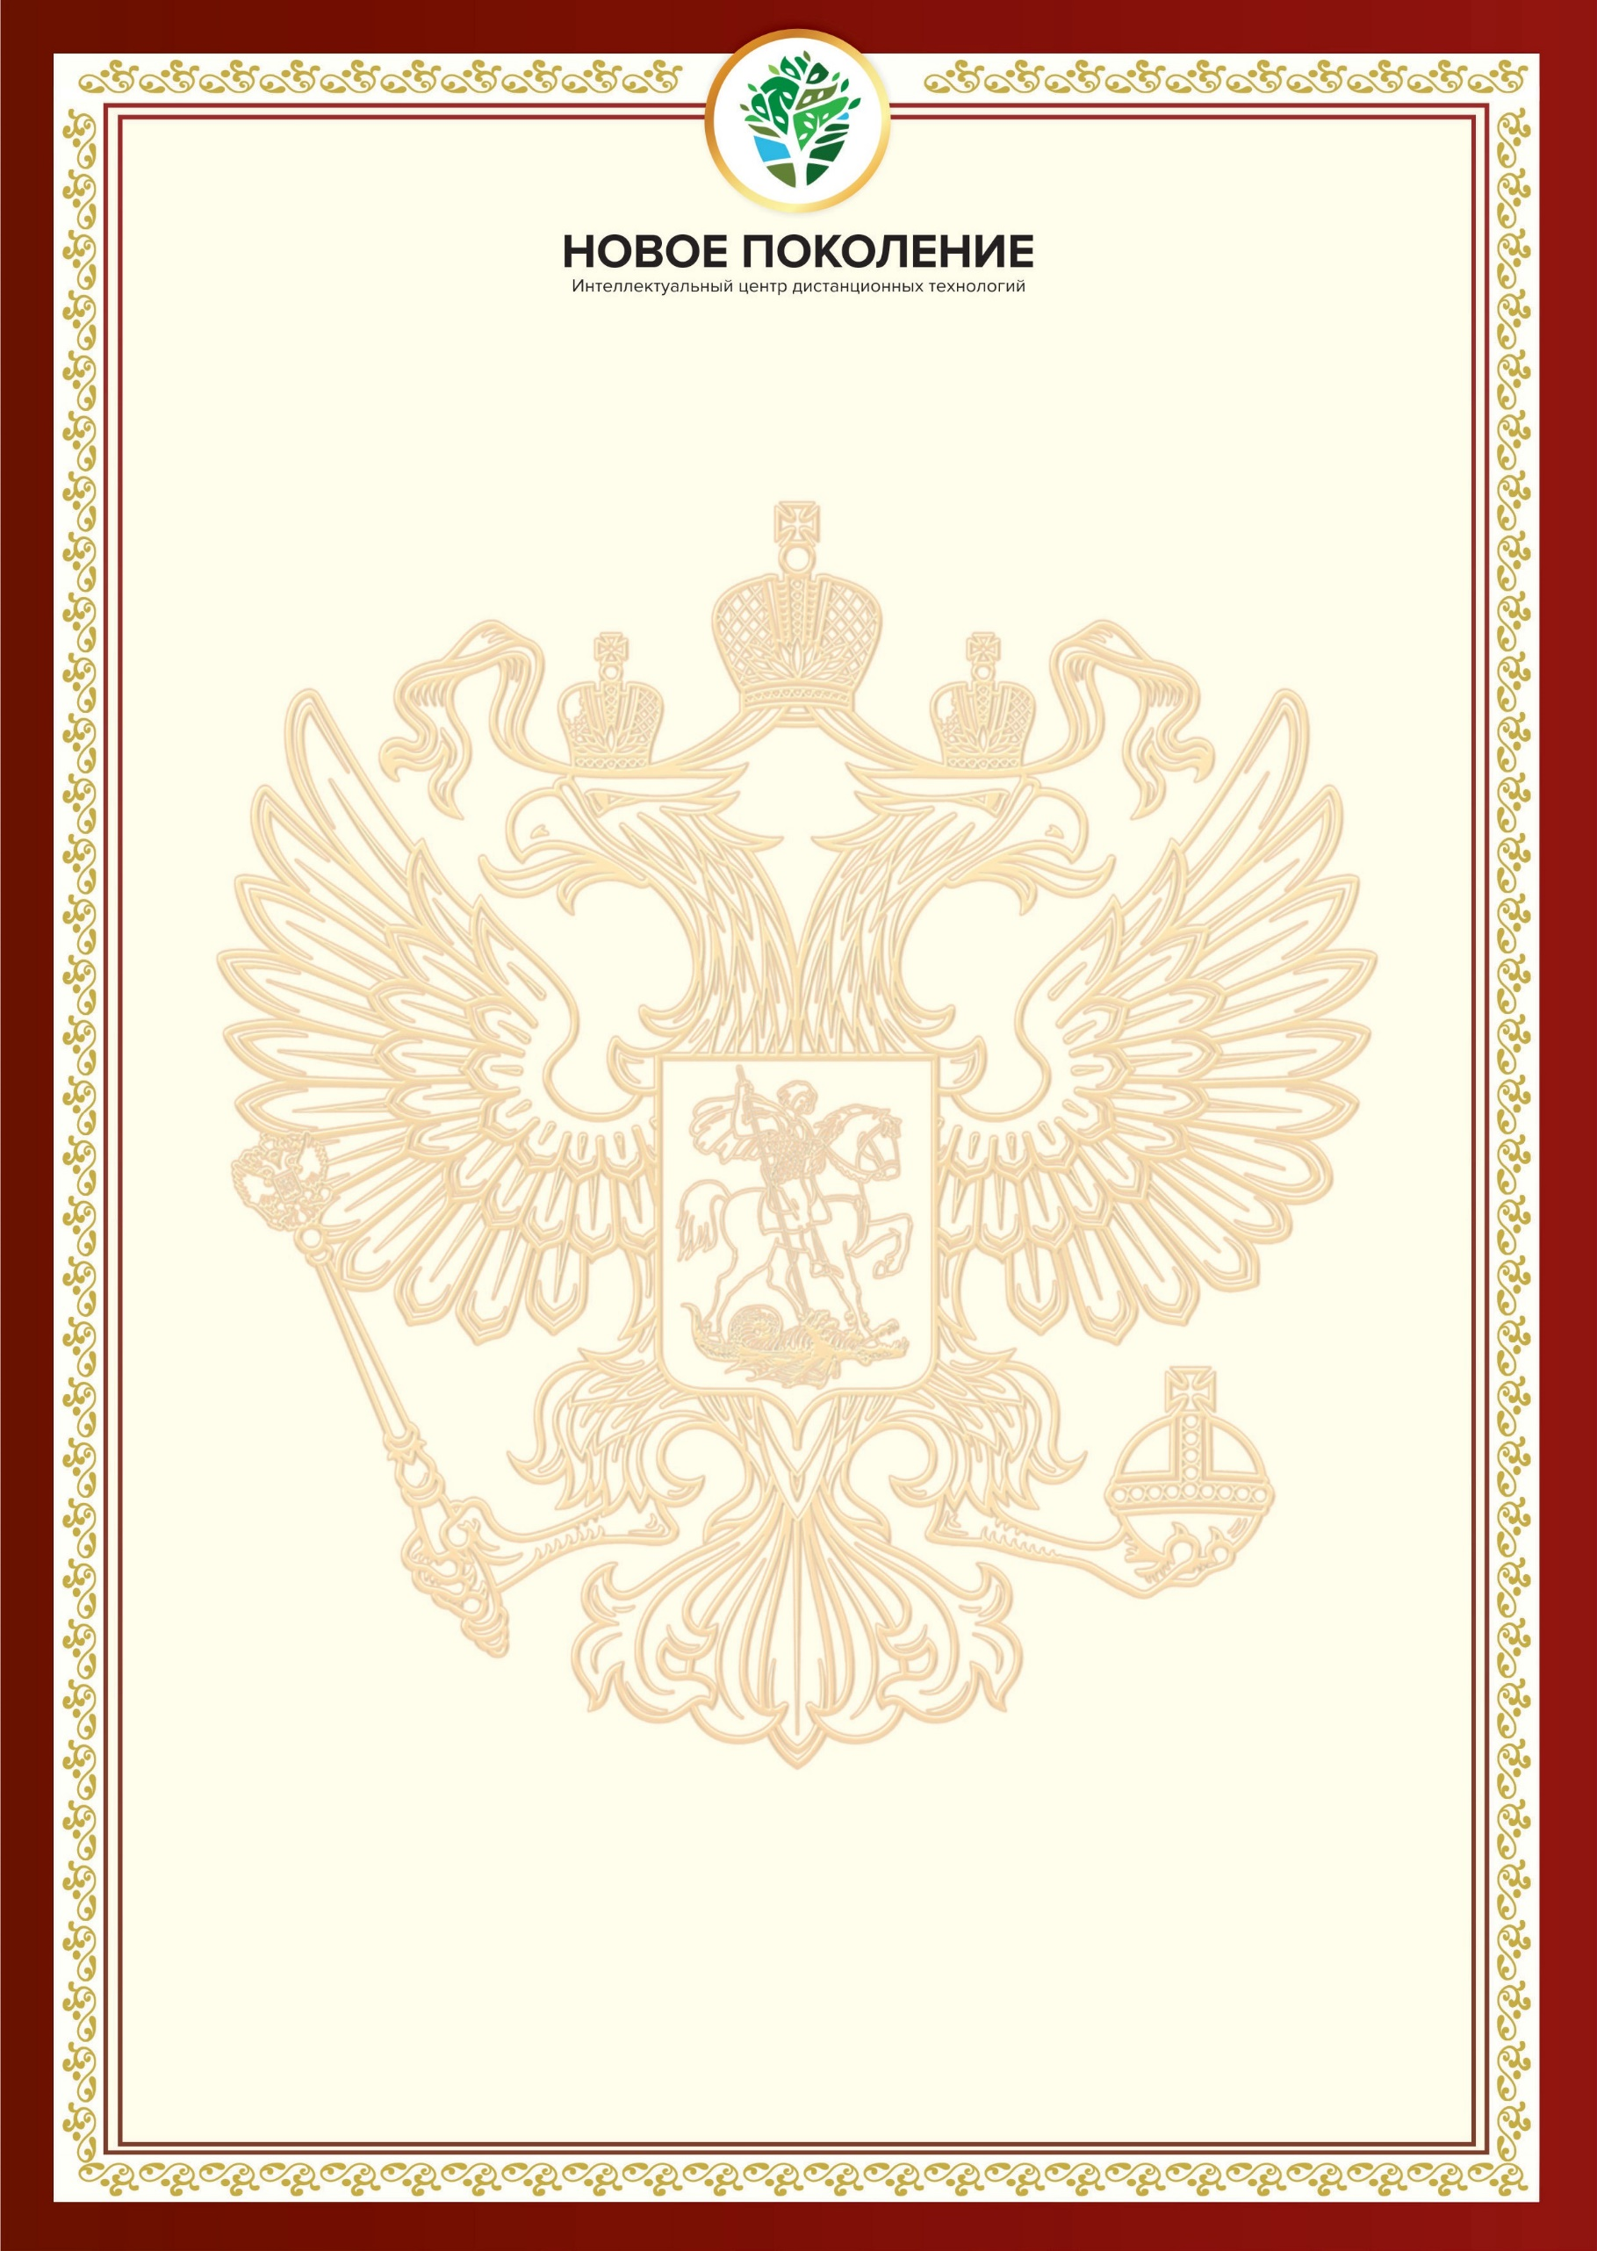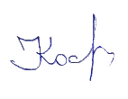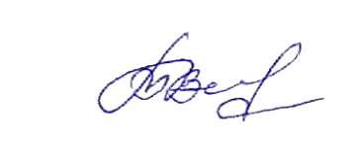

16.01.2019 СМИ: ЭЛ № ФС 77-71621 ДП-0 № 56421